Reporte Mensual Mayo 2026
Jesús Rodrigo Aizpuru Parra
1 de junio de 2026

INFORME DE ACTIVIDADES
Nombre: Jesús Rodrigo Aizpuru Parra
Correo: integracion.suayed01@facmed.unam.mx
Telefono de contacto: 5536798958
Nombre del jefe inmediato: Joel Villamar Chulin
Fecha: 1 de junio de 2026
Periodo a reportar: 1 de mayo al 31 de mayo de 2026
RFC: AIPJ840407V55

DESCRIPCIÓN GENERAL DE ACTIVIDADES
Integración de recursos web para Unidades de Apoyo para el Aprendizaje, asignaturas optativas y obligatorias a distancia, con base en el presupuesto establecido para este fin en las Bases de Colaboración que se realizan entre la Coordinación de Universidad Abierta y Educación Digital (CUAED) y la Facultad de Medicina del 1 de mayo al 31 de mayo de 2026.

ACTIVIDADES REALIZADAS

Asignaturas optativas y obligatorias-Licenciatura en Médico Cirujano
Integración de la asignatura “La Condición Humana en el Curso de Vida” que incluye la actualización a la nueva plataforma, desarrollo de contenido HTML para plataforma, producción audiovisual y creación de infografías.
- Desarrollo de contenido en recursos de aprendizaje en HTML y CSS en plataforma Moodle almacenadas en repositorio GitHub. (5 recursos de aprendizaje)
- Adaptación de recursos del Catálogo CUAED con cambios y adapatación en diseño y código (17 recursos).
- Creación de infografías HTML responsivas con ilustraciones (1 infografía).
- Integración de actividades tipo examen, foro y tareas Moodle (3 actividades).
- Integración de recurso de autoevaluación con retroalimentación personalizada (1 recurso).
- Producción gráfica que incluye:
  - Edición html de portada de la unidad del diplomado
  - Adaptación de los objetivos de aprendizaje y los temas de la unidad a formato HTML para su integración en plataforma.

Ponte en line@
Cambios, correcciones y contenido añadido de la UAPA “Transporte a través de la Membrana Celular” en plataforma Moodle, adecuación y edición de recursos de plataforma (CUAED) para versiones web de la UAPA.
- Desarrollo de contenido en recursos de aprendizaje en HTML y CSS en plataforma Moodle almacenadas en repositorio GitHub.
- Ajuste personalizado de recursos del Catálogo CUAED (1 recurso).
- Desarrollo de recursos de aprendizaje en responsivo con programación de funcionalidades interactivas de acuerdo a las especificaciones contenidas en el guión instruccional. (1 recurso).
- Creación de código CSS y optimización de código HTML para correcta visualización en dispositivos móviles.
Cambios, correcciones y contenido añadido de la UAPA “Osteología”, adecuación y edición de recursos de plataforma (CUAED) para versiones web de la UAPA.
- Cambio, actualización y adición de contenido HTML en repositorio GitHub (8 cambios).
- Contenido añadido en recursos de aprendizaje en HTML y CSS en plataforma Moodle (3 recursos).
- Ajuste en estilos CSS y formato.
- Actualzización de recursos del Catálogo CUAED (6 cambios).

Libros electrónicos FundamentaleSS
Cambios, correcciones y contenido añadido de producción audiovisual para el libro electrónico de la asignatura optativa a distancia “FundamentaleSS: Urgencias Médico Quirúrgicas Vol. VI” que incluye la producción de video motion graphics y generación y edición de audio con narración con base en escaleta.
- Edición de audio con narración de voz en off y mezcla de música para video.
- Corrección de errores ortográficos y gramaticales así como de estilos en contenido en fórumlas Latex.
- Edición de video motion graphics con base en presentación de PowerPoint.

PROBATORIOS

Asignaturas optativas y obligatorias-Licenciatura en Médico Cirujano - La Condición Humana en el Curso de Vida
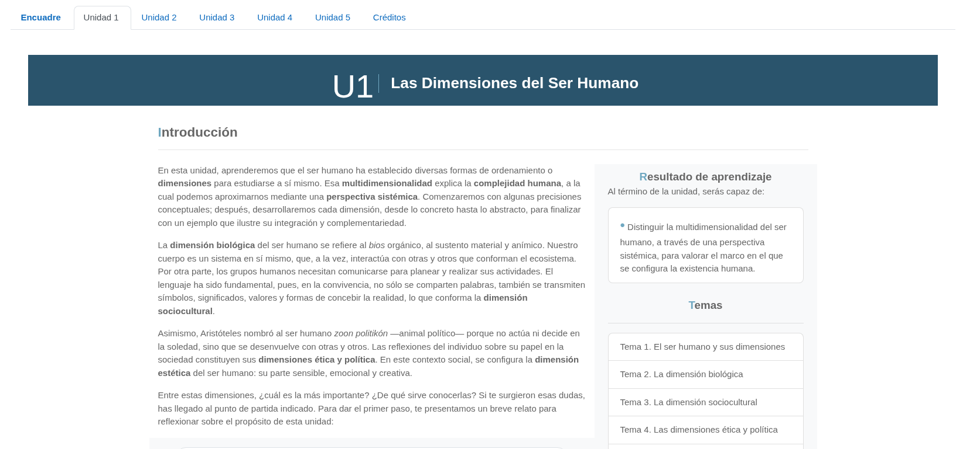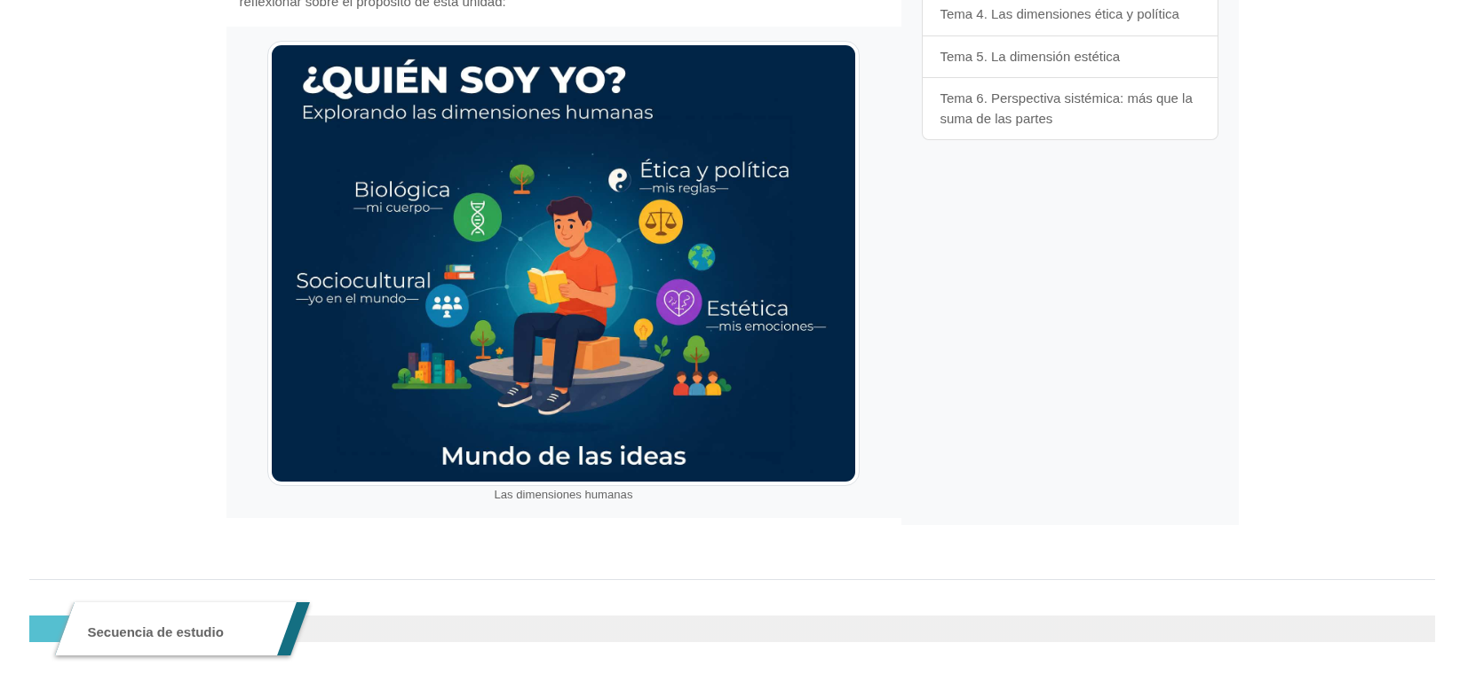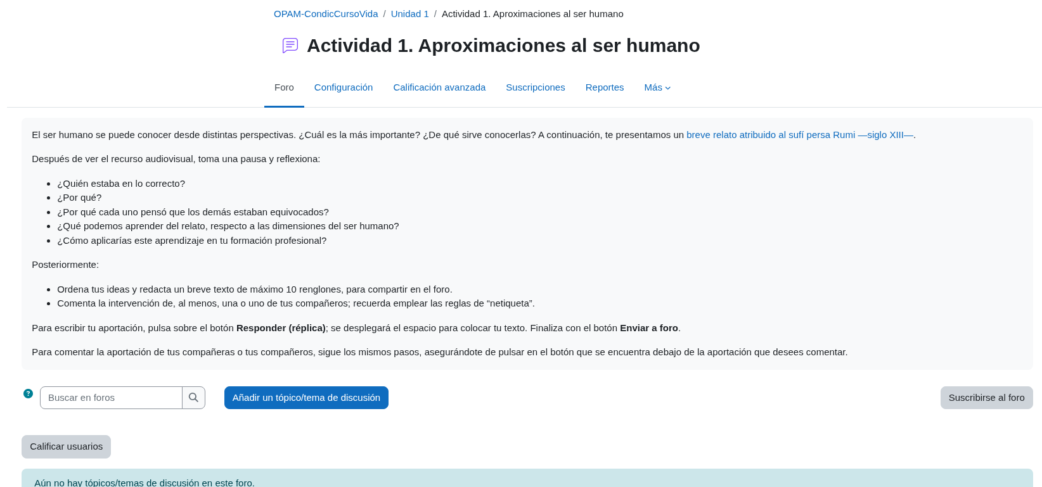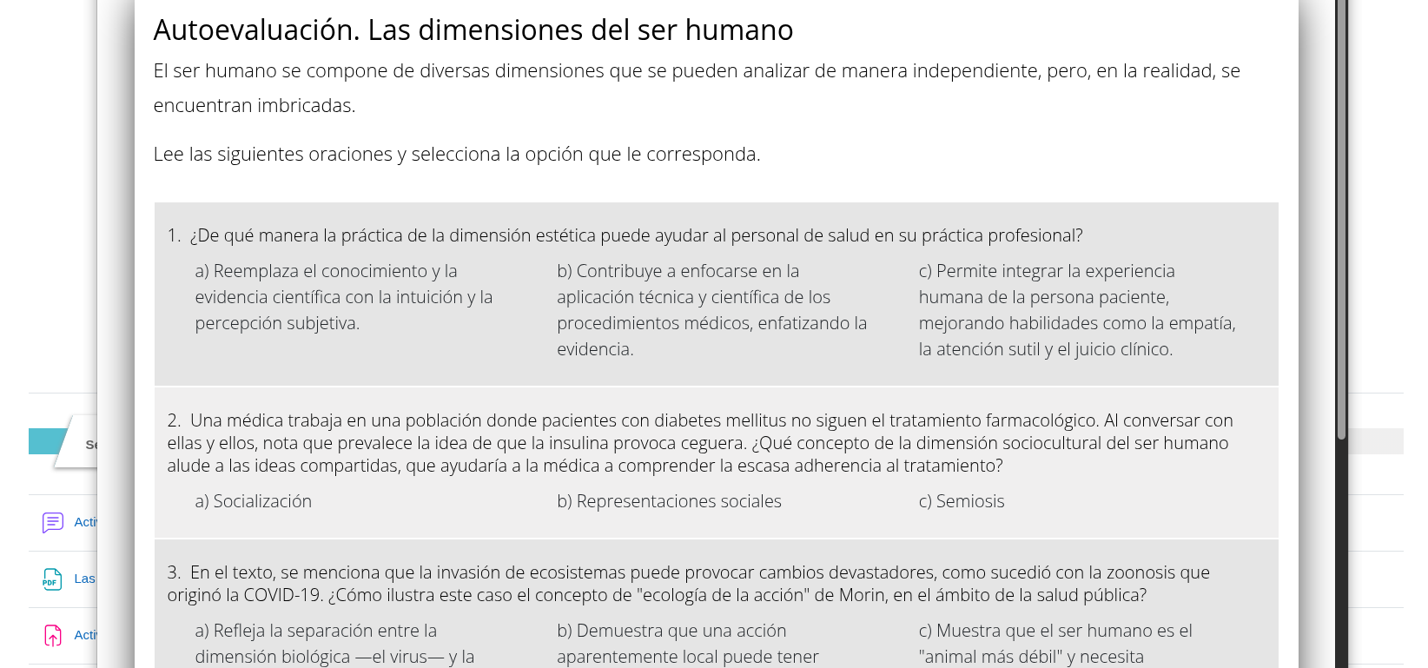

Ponte en line@ - UAPA Transporte a través de la Membrana Celular
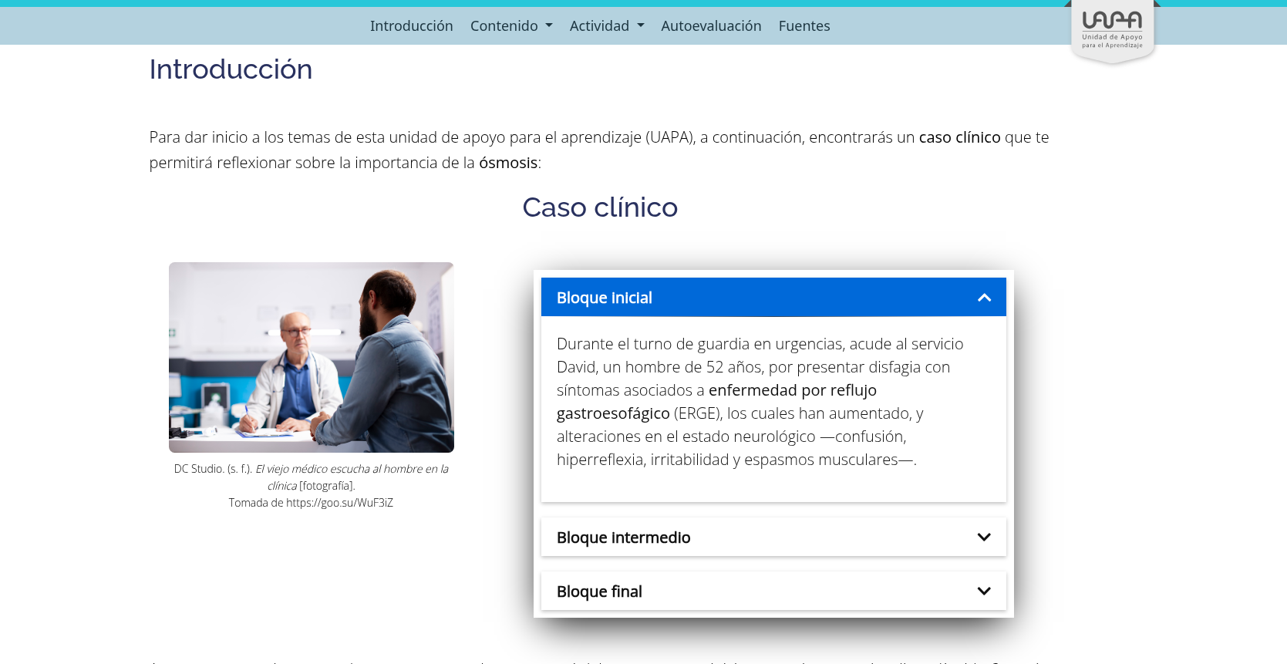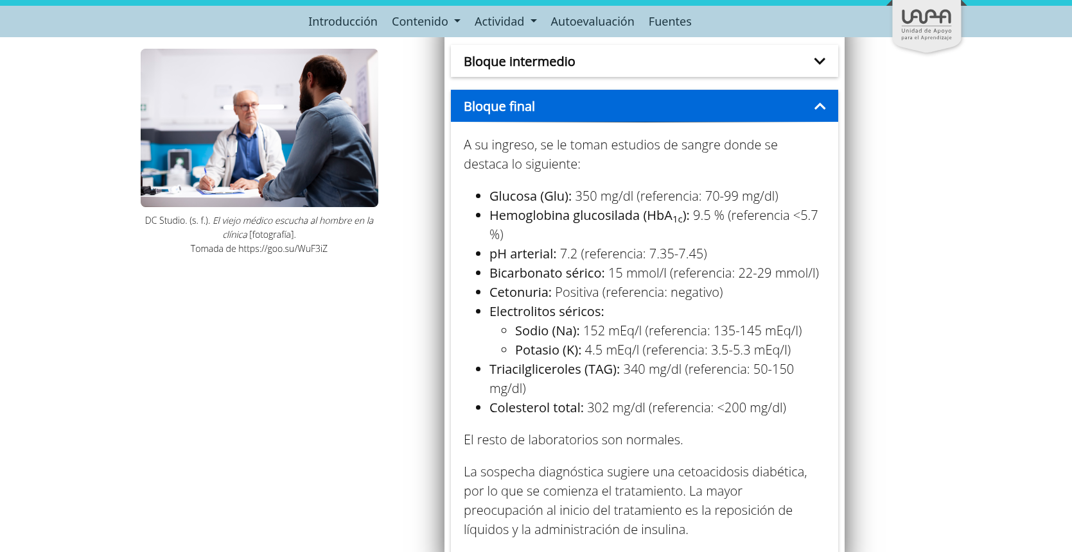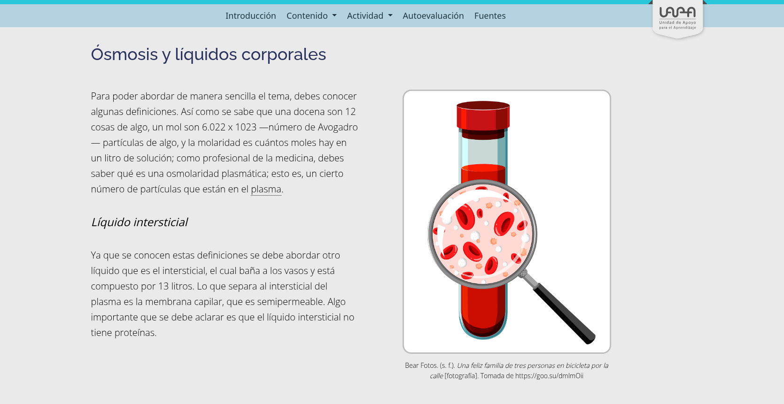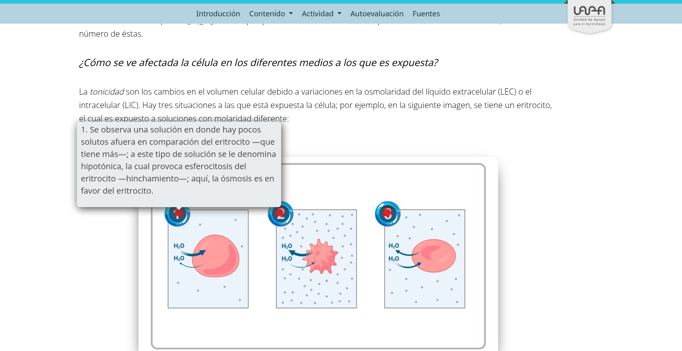

Ponte en line@ - UAPA “Osteología”
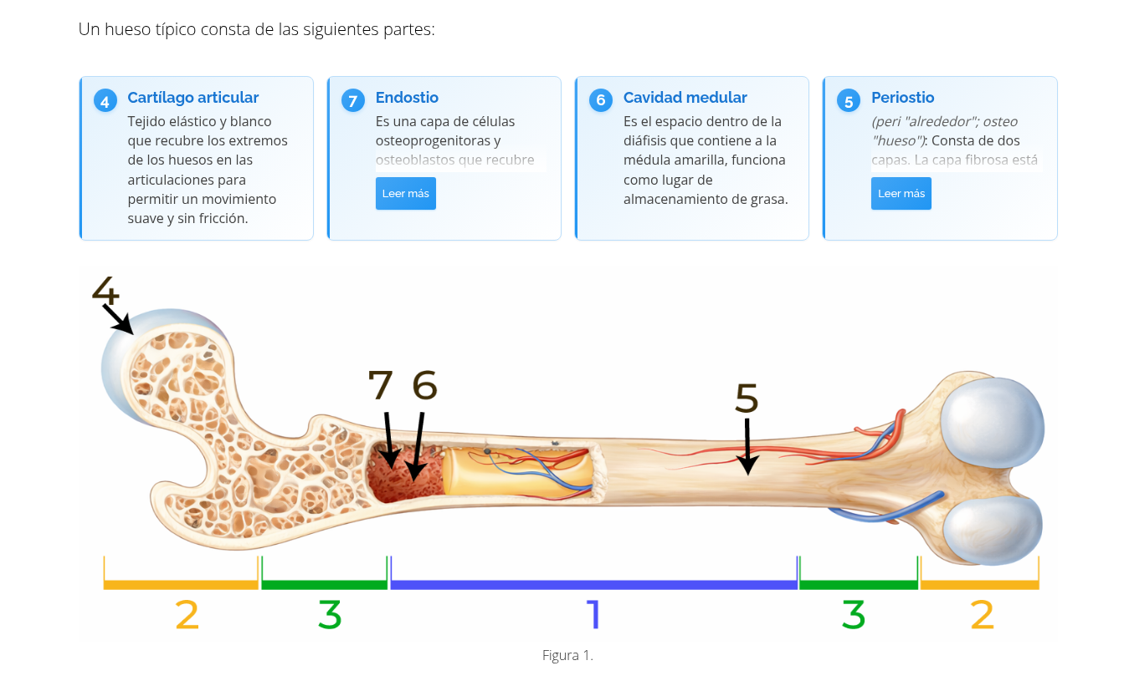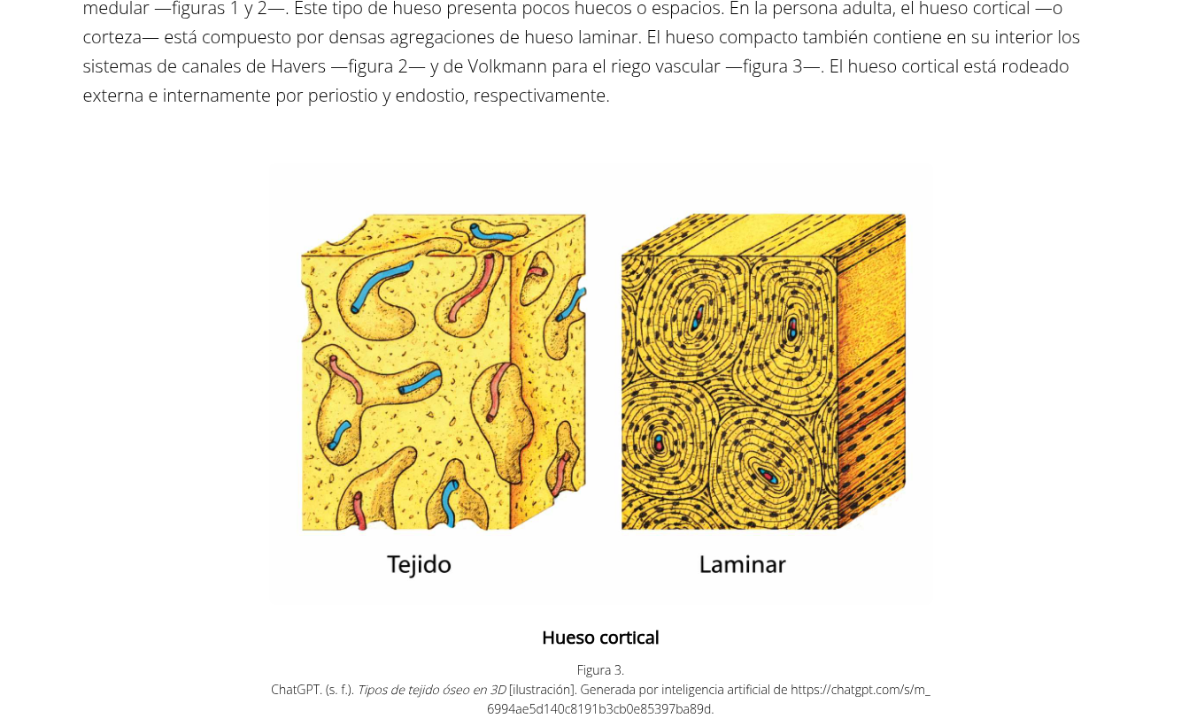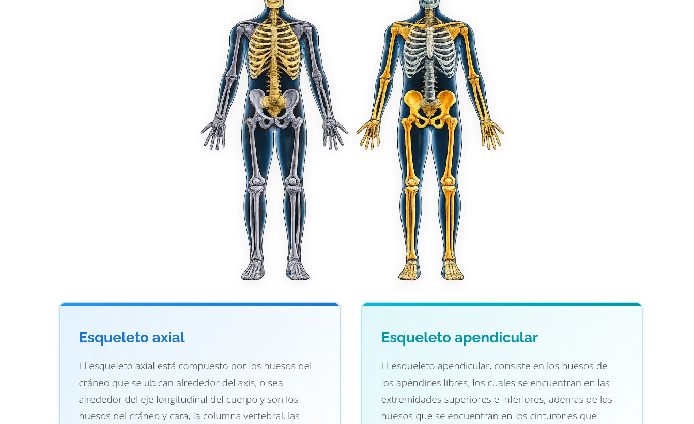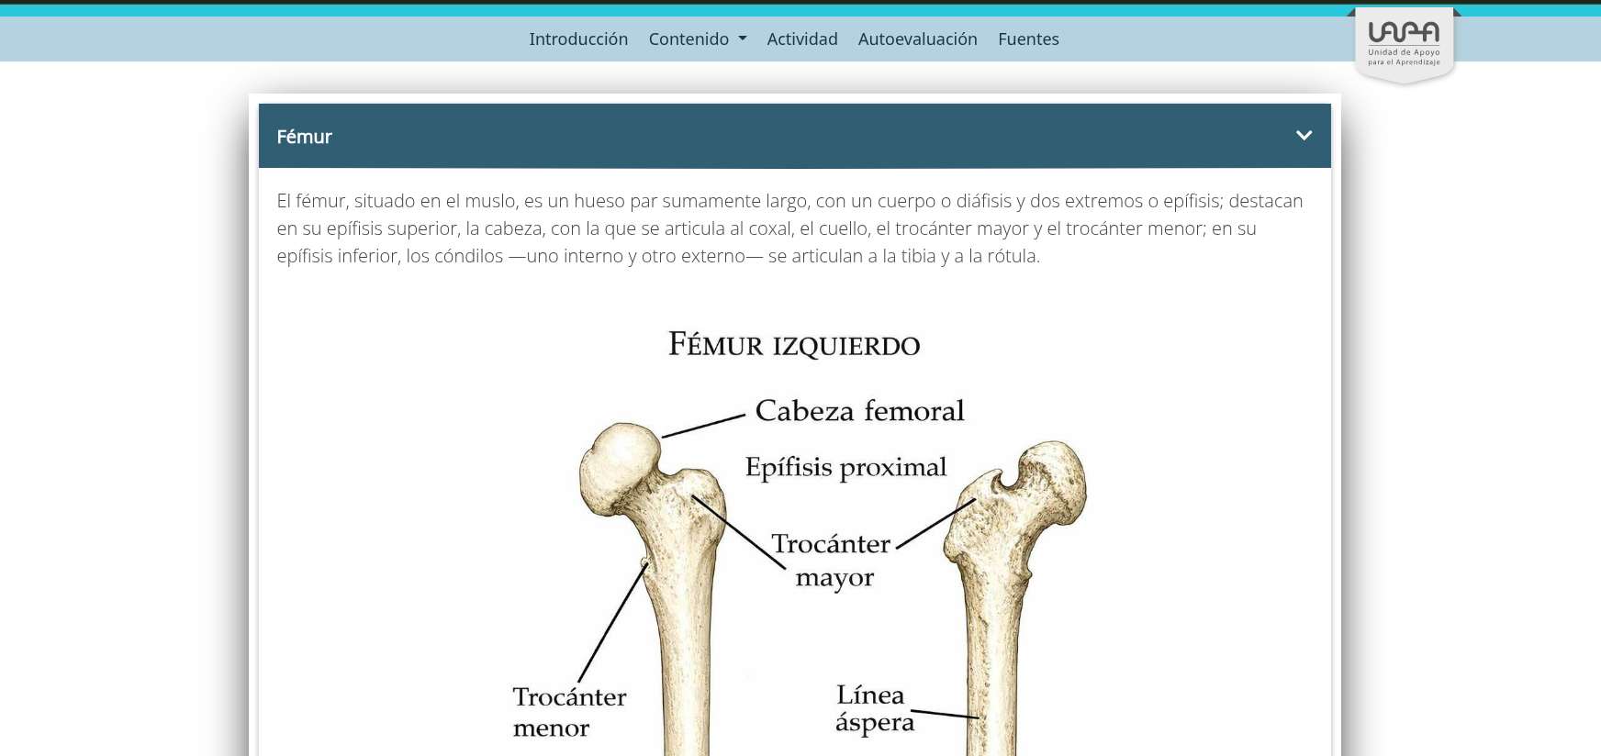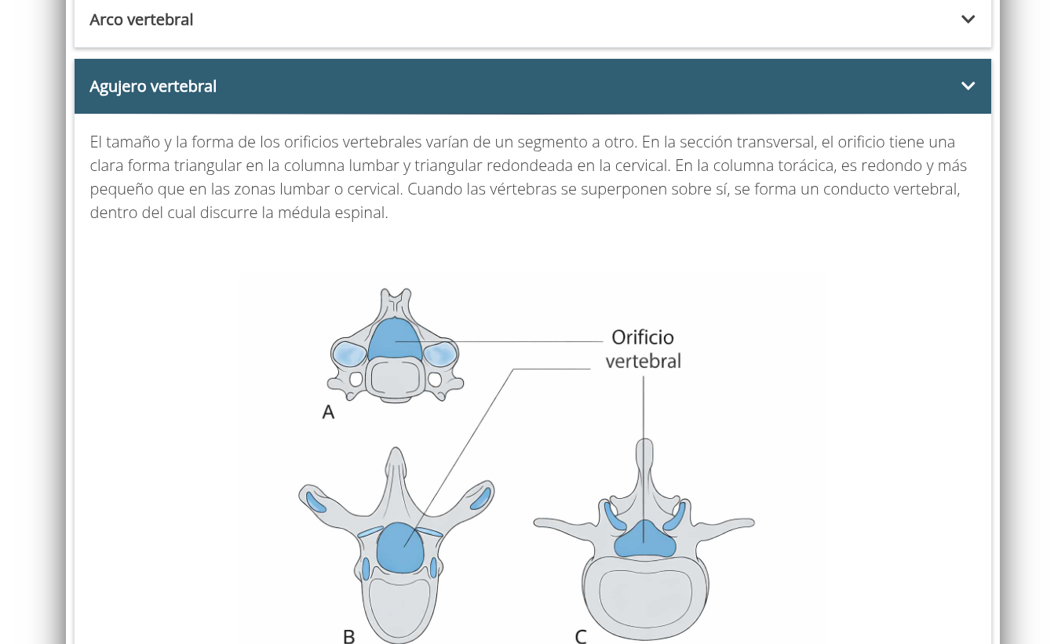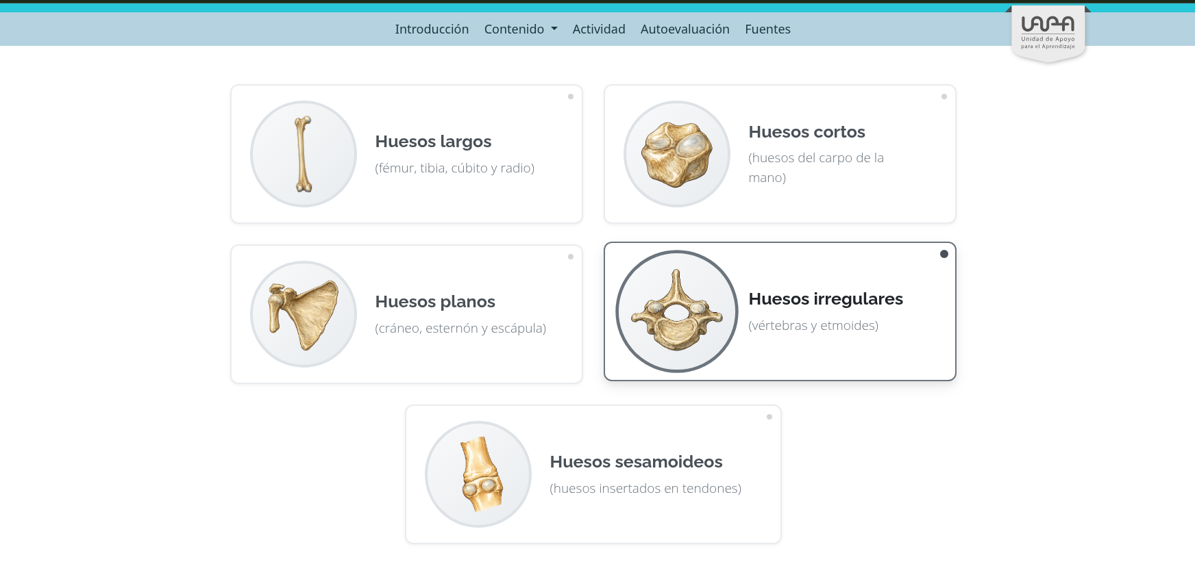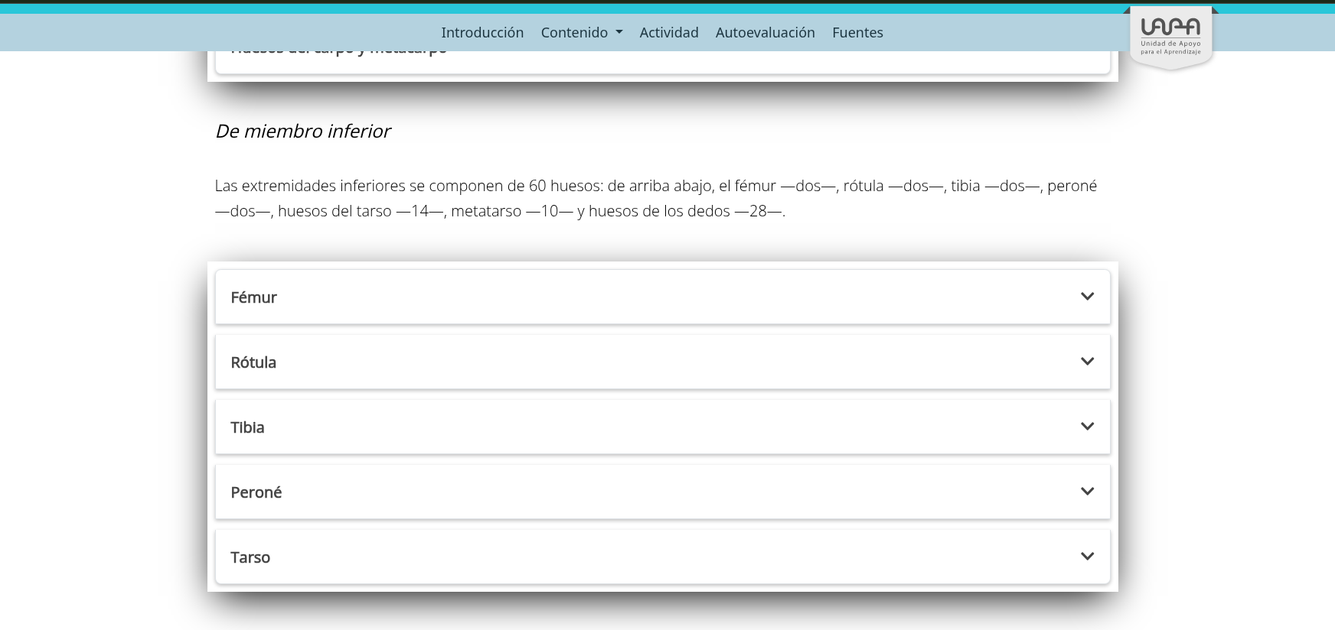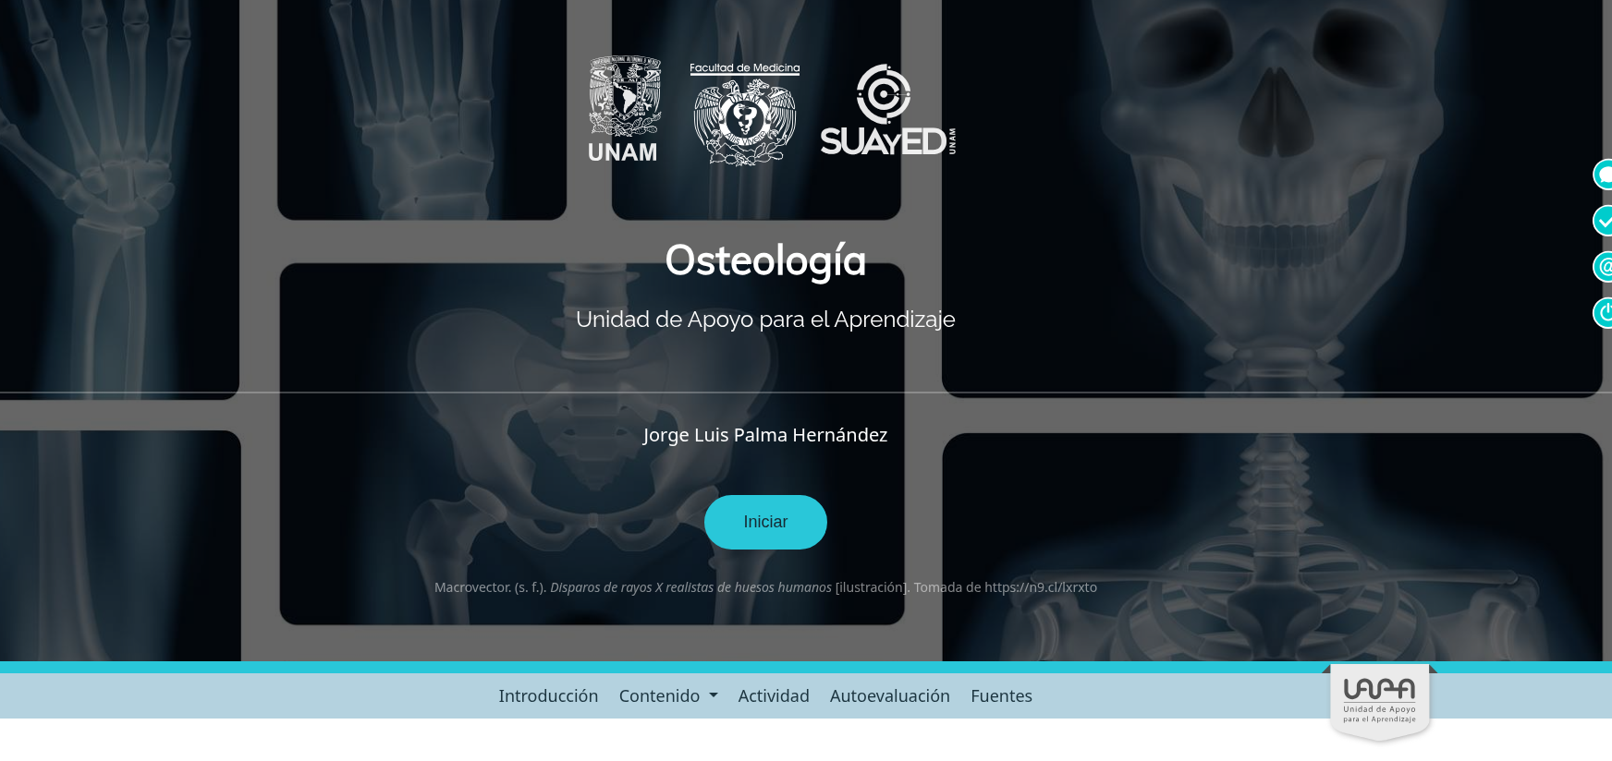

Libros electrónicos FundamentaleSS - Urgencias Médico Quirúrgicas Vol. VI
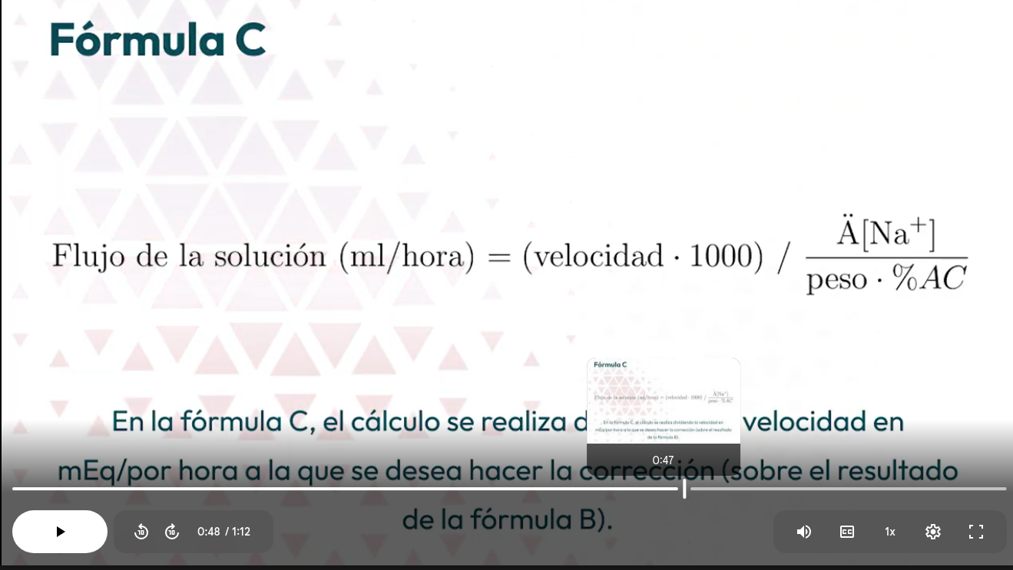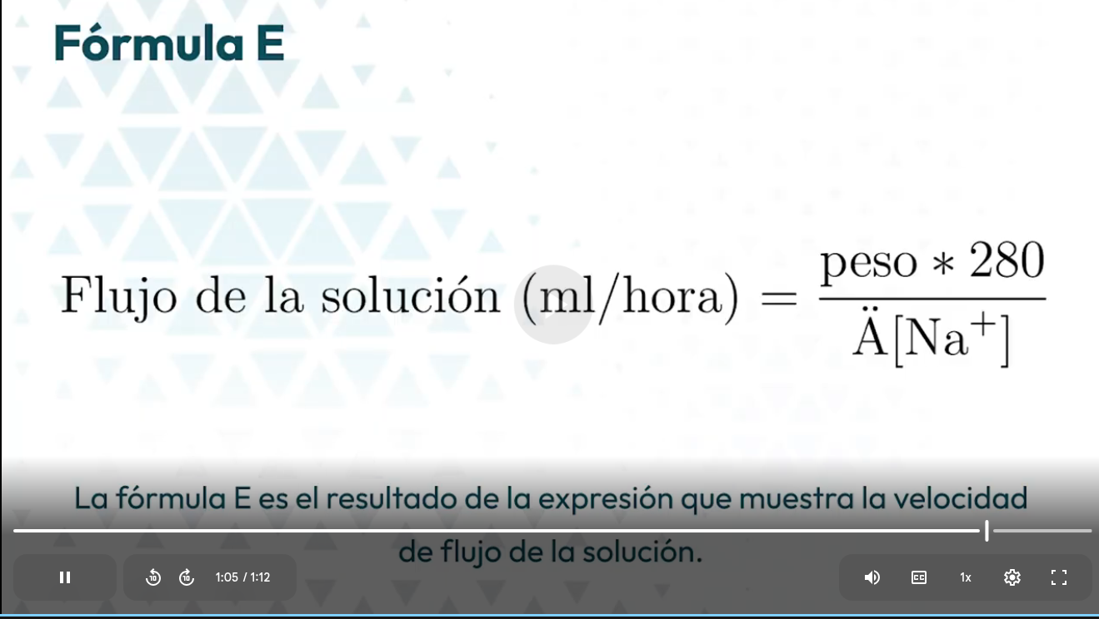

FIRMAS
Mtro. Jesús Rodrigo Aizpuru Parra
Diseño Web e Integración
Lic. Joel Villamar Chulin
Coordinador de Diseño Web e Integración
Dra. Lilia Macedo de la Concha
Secretaria SUAYED

